Муниципальное казенное учреждение культуры
«Централизованная библиотечная система Чистоозерного района»
Центральная библиотека

Конкурсная работа участника профессионального конкурса
актуальных форматов работы библиотек с молодежью
«Ex professo (со знанием дела)»

Номинация: «Библиотека – площадка
для самореализации молодежи»

Тема конкурсной работы:
«Патриотизм + гражданственность = ЛИЧНОСТЬ»

Работу подготовила:
О.В. Рузайкина,
заведующая отделом обслуживания
и информационной работы,
МКУК «ЦБС Чистоозерного района»

2022 год

Конкурсная работа
Наименование учреждения: Центральная библиотека муниципального казенного учреждения культуры «Централизованная библиотечная система Чистоозерного района».
Наименование клубного формирования: молодежный клуб «Молодёжное единство».

1. КЛУБ СОЗДАН в 2016 году по инициативе сотрудников Центральной библиотеки.
- ЦЕЛЕВАЯ АУДИТОРИЯ КЛУБНОГО ФОРМИРОВАНИЯ (КФ) - молодежь в возрасте от 15 до 30 лет.
3. ОПИСАНИЕ КФ.
Цель создания и организации КФ: Формирование в молодежной среде идей гражданственности и патриотизма, как важнейших духовно-нравственных факторов, развитие навыков работы в команде посредством вовлечения их в совместную культурно досуговую деятельность с библиотекой.
Задачи КФ:
- Организация культурного досуга молодежи, направленного на формирование гражданственности и патриотизма.
- Развитие навыков работы в команде, лидерских и тактических умений.
- Вовлечение молодых людей в культурно-досуговую деятельность библиотеки, участие в массовых мероприятиях.
- Развитие навыков проектной деятельности посредством участия молодежи в реализации социально значимых проектов.
- Установление прочных партнерских связей молодежного клуба с районными органами власти и общественными организациями.
Основные принципы деятельности КФ:
- Идеи гражданственности и патриотизма в приоритете.
- Работа в команде, как наилучший способ достижения успеха.
- Активная жизненная позиция.
- Если быть, то быть лучшими и выполнять поставленную задачу только на «отлично».
- Использование современных технологий и информационных систем для трансляции своей деятельности.
Социальная значимость КФ для молодежи, местного сообщества.
Вовлечение молодежи в культурную и социальную жизнь района.
Укрепление гражданской позиции, формирование патриотических чувств, любви к родному краю и к своей стране посредством привлечения молодежи к участию в мероприятиях библиотеки патриотической и социальной направленности.
Развитие навыков лидерства и умения работать в команде через совместную организацию культурно-досуговых мероприятий с библиотекой.
Развитие коммуникабельности, умения вести диалог и устанавливать крепкие партнерские связи через взаимодействие и сотрудничество со всеми структурами власти и организациями района.
Развитие творческого потенциала через разнообразные формы и методы подготовки мероприятий и умения грамотно транслировать свою деятельность в социальных сетях.
4. СОДЕРЖАНИЕ ДЕЯТЕЛЬНОСТИ КФ:
Направления и форматы деятельности КФ в библиотеке, уникальность КФ.
Библиотека – открытое, общественное, культурное, информационное, просветительское пространство, комфортное место для коллективной или индивидуальной работы и творческой самореализации. Оснащение доступом к современным отечественным информационным ресурсам научного и художественного содержания на различных носителях, использование новейших информационных технологий как нельзя лучше способствует привлечению молодежи.
Направления и форматы деятельности КФ:
- Гражданское. Организация и проведение мероприятий, носящих гражданско-правовой характер: круглые столы, встречи с выдающимися людьми, профориентационные мероприятия, правовые консультации; мероприятия, позволяющие подростку определить себя, как гражданина (торжественное вручение паспортов, приобщение к выборам в России).
- Патриотическое. Мероприятия, направленные на воспитание патриотизма среди молодежи: сбор краеведческой информации для издания книг (земляки в Великой Отечественной войне, в «горячих точках», внесшие большой вклад в развитие района); презентация и распространение полученной информации (выходы в школы поселка, большая презентация книги «Солдат войны не выбирает»); участие в патриотических акциях («Свеча памяти», «Бессмертный полк», «Конституция для всех», «Флаг моего государства» «#СвоихНеБросаем» и др.)
- Социальное. В нашей библиотеке работает «Бюро добрых услуг» - обслуживание читателей на дому. В преддверии крупных государственных праздников к библиотекарям присоединяются члены молодежного клуба, организуя мини-представления – поздравления. Также члены КФ совместно с библиотекарями участвуют в выездных мероприятиях для подопечных Комплексного центра социального обслуживания населения, жителей Домов ветеранов поселка и воспитанников Центра помощи детям, оставшимся без попечения родителей Чистоозерного района.
- Волонтерское. В нашей библиотеке действует библиоволонтерское объединение «БЛАГОдарю». Участники клуба «Молодежное единство» совместно с библиотекарями активно занимаются волонтерской деятельностью: ежегодные участники «Лыжни России»; акция «Чистый берег», посадка дубовой аллеи в Парке Победы; волонтеры на крупных мероприятиях библиотеки.
- Культурно-досуговое. Игры, вечера, поэтические встречи, конференции, литературные гостиные, конкурсы и др.
Уникальность молодежного клуба «Молодежное единство» в том, что, принимая активное участие в мероприятиях библиотеки, молодые люди реализуют свой творческий потенциал, овладевают навыками коммуникативности и работы в команде, заполняют свое свободное время полезной деятельностью, учатся общению, взаимопомощи и взаимовыручке, налаживают связи с молодежью всего района.
Методы и приемы, работающие на сохранность КФ, увеличение контингента занимающихся.
Стараясь идти в ногу со временем, мы используем самые различные методы и приемы привлечения новых участников КФ.
Наибольшей эффективностью обладает массовая работа: выставки (ситуация, диалог, хобби, одной книги, дискуссия), вечера (поэтические, литературные, вечера памяти…), встречи (круглые столы, встречи с представителями различных профессий…), праздники (Новый год, Пушкинский день, Юбилей библиотеки…), презентации (книг, профессий, людей…), бенефис читателей, акции и многое другое.
Популярностью пользуются онлайн-версии выставок, конкурсов, презентаций.
Активное участие принимают члены КФ в конкурсах, где нужно создавать видеопрезентации (районный конкурс «Живые строчки», где нужно было записать короткий видеоролик (1 мин) на любые строчки из стихотворений русских поэтов – «оживить» их).
Широко используем словесный метод (рассказы, лекции, беседы, диалоги); работу с книгами (чтение отрывков), театрализованные постановки (с использованием костюмов и ростовых кукол); наглядный метод (демонстрации, выставки, буклеты, флаеры, ленточки).
За последние 2 года численность членов клуба «Молодежное единство» увеличилась с 28 до 42 человек.
Мероприятия и проекты, инициаторами которых стали участники КФ в 2021 г. (поселковые, районные, муниципальные).
Ограничения в связи с пандемией коронавируса в 2020 и 2021 годах внесли значительные коррективы в работу клуба, сведя до минимума общение офлайн. Но в эти годы члены клуба были активными помощниками библиотекарям в сборе информации о наших земляках и участниками двух проектов. В результате этой огромной работы появились две уникальные книги, изданные библиотекой: «Под салютом Великой Победы» (о чистоозерцах – участников Великой Отечественной войны, тружениках тыла и детях войны) и «Солдат войны не выбирает. Судьбы, опаленные в «горячих точках» 1968-2020гг.» (о чистоозерцах – воинах-интернационалистах, участниках военных конфликтов). Книги уникальны, так как информация, которая в них содержится собиралась по крупицам из самых разных источников: от архива до личной беседы.
В апреле 2021 года состоялась масштабная районная презентация книг с участием депутатов Заксобрания НСО, представителей администрации района, управления образования, культуры района и живых героев книг. Члены молодежного клуба были активными участниками мероприятия.
После снятия ограничений библиотекари вместе с молодыми людьми из КФ занялись активной презентацией книг в школах района. Проводились уроки мужества, часы памяти, вечера воспоминаний, патриотические часы. Мероприятия прошли во всех 17 муниципальных образованиях Чистоозерного района. Результатом стало создание молодежных патриотических клубов в 5 селах района.
Большая работа была проведена осенью 2021 года с молодежью поселка Чистоозерное по правовому воспитанию. Во всех школах поселка сотрудники Центральной библиотеки совместно с членом молодежного парламента при Заксобрании НСО провели цикл мероприятий, посвященных Дню правовой помощи детям.
Два года подряд активисты клуба и библиотекари участвовали в сетевых акциях «Свеча памяти».
Мероприятия и проекты библиотеки, в которых участники КФ принимают участие.
Творческая активность молодежи проявляется в самых разнообразных видах. Это участие в различных акциях, конкурсах, мероприятиях сотрудничество с местным сообществом.
В 2020 и 2021 гг. члены «Молодежного единства» стали участниками двух реализованных проектов, результатом которых стало издание книг.
В этом году молодежные активисты подали 7 заявок на гранты, которые организует Росмолодежь. 3 проекта не получили поддержку, по 4 проектам еще ожидаются результаты. Направления проектов различные: сохранение исторической памяти, стирая границы (работа с людьми с ОВЗ), защищай (профилактика экстремизма и терроризма среди молодежи), мы вместе (волонтерство). Очень надеемся, что наши проекты получат поддержку, ведь для их реализации будут привлечены не только библиотекари и их активисты, но и молодежный парламент Чистоозерного района, учреждения образования и культуры, молодежная избирательная комиссия Чистоозерного района, Совет ветеранов, территориальная избирательная комиссия и, отделение полиции Чистоозерного района и отделение погранзаставы в с. Новокрасное.
Крупными мероприятиями библиотеки за 2021-2022 гг., в которых активисты «Молодежного единства» приняли участие стали:
- Презентация книги «Солдат войны не выбирает» о чистоозерцах – воинах-интернационалистах – апрель 2021г. (350 присутствующих, 25 участников клуба).
Серия мероприятий по презентации книги «Солдат войны не выбирает» в МО района - ноябрь 2021 – май 2022 гг. (2500 присутствующих, 34 участника клуба).
Серия мероприятий ко Дню правовой помощи детям в школах р.п. Чистоозерное – ноябрь 2021 г. (98 присутствующих, 9 участников клуба).
Час профориентации «Профессии с мужским характером» - встреча с представителями полиции ОНД и ПР, пожарными – январь 2022 г. (42 присутствующих - участники клуба).
Часы памяти «Фронтовые подвиги наших земляков. Мы будем чтить ваш подвиг вечно…» - серия мероприятий по презентации книги «Под салютом Великой Победы» - май 2022 г. (120 присутствующих, 40 участников клуба).
Молодежная конференция «Будущее за нами» - представление кандидатов на выборы в молодежный парламент при Заксобрании НСО – май 2022 г. (200 присутствующих, 42 участника клуба).
Областная акция «Флаг моего государства» ко Дню государственного флага РФ – август 2022 г. (325 присутствующих, 32 участника клуба).
Велопробег ко Дню государственного флага РФ – август 2022 г. (38 присутствующих, 15 участников клуба).
Участие КФ в конкурсах различного уровня (районные, муниципальные, областные – при наличии).
В 2021 году участник «Молодежного единства» Татьяна Касеко заняла первое место в региональном конкурсе «Александр Невский: взгляд сквозь века» в номинации «Александр Невский: подвиги за веру и Отечество» (создание буктрейлера).
В этом году активисты клуба принимают участие в двух районных конкурсах: «Чистоозерный район в лицах и судьбах» и «Замечательные женщины Чистоозерья» на лучший рассказ о людях района, внесших значительный вклад в его развитие.
Также в этом году члены клуба совместно с библиотекарями приняли участие в Культурной олимпиаде НСО. Они записали видеоролик – презентацию книги «Под салютом Великой Победы».

Отзывы о деятельности КФ, в т.ч. от партнеров библиотеки (качественные показатели);
Часто люди передают информацию о работе клуба устно, таким образом, создается определенное положительное общественное мнение о клубе. Все это радует и дает надежду на успешное развитие этого направления библиотечной работы в дальнейшем.
О деятельности клуба пишут статьи в местной прессе:
Лескова, Татьяна. Активных и неравнодушных объединят [реализация социально-значимого проекта «Молодежное единство»/ Татьяна Лескова // Кулундинская новь. – 2016, № 42 (20 октября) (Приложение 1).
Бондаренко, Марина. «Веселая тусовочка» новых идей и возможностей: [реализация социально-значимого проекта «Молодежное единство»/ Марина Бондаренко // Кулундинская новь. – 2016, № 48 (1 декабря) (Приложение 2).
Лескова, Татьяна. Приведи друга - помоги библиотеке: [реализация социально-значимого проекта «Молодежное единство»/ Татьяна Лескова // Кулундинская новь. – 2017, № 13 (30 марта) (Приложение 3).

Наличие информационного сопровождения деятельности КФ в сети Интернет.
https://vk.com/club25988158, https://ok.ru/chistbib, http://chscb.ucoz.ru/
Деятельность клуба «Молодежное единство» отражается на сайте МКУК «ЦБС Чистоозерного района» и на страницах Центральной библиотеки в соцсетях.
Наличие презентационных материалов о деятельности КФ (фото- и видеоматериалы; графические, визуальные рекламные материалы – афиши, флаеры и пр.)
Ежегодно наш клуб пополняться новыми участниками. Чтобы ребята имели обширное представление о деятельности клуба, на организационном занятии проводится презентация клуба. Она раскрывает перед новыми участниками основные направления деятельности, знакомит с самыми интересными занятиями клуба и его участниками.

- ИНФОРМАЦИЯ О СПЕЦИАЛИСТАХ, ОРГАНИЗУЮЩИХ РАБОТУ КФ В БИБЛИОТЕКЕ.
Руководство Клубом осуществляет сотрудник отдела обслуживания и информационной работы центральной библиотеки Касеко М.А.
- ССЫЛКА НА ПРЕЗЕНТАЦИЮ, ВИДЕО. https://youtu.be/LAbhNgTJQlo

Приложение 1
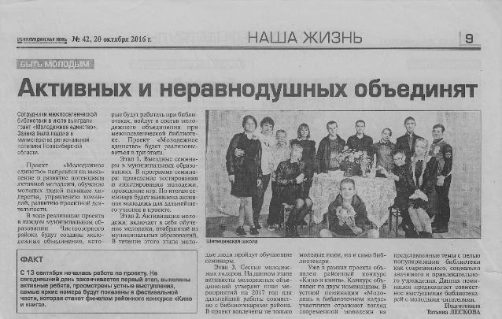

Приложение 2
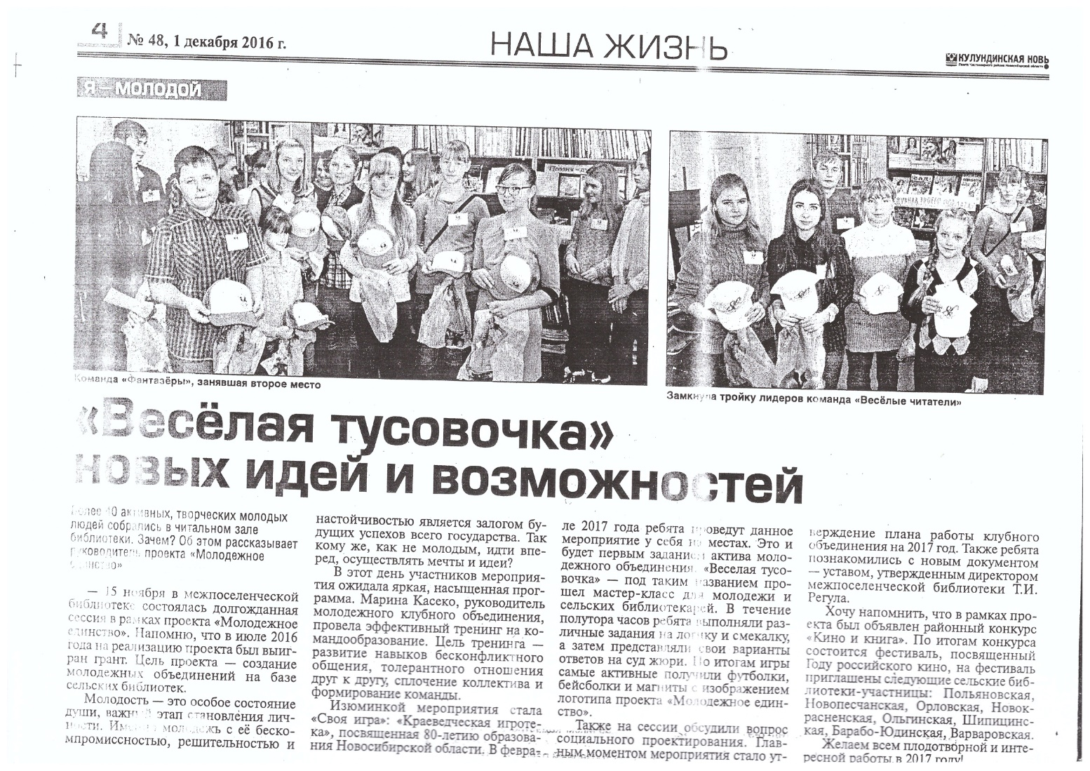
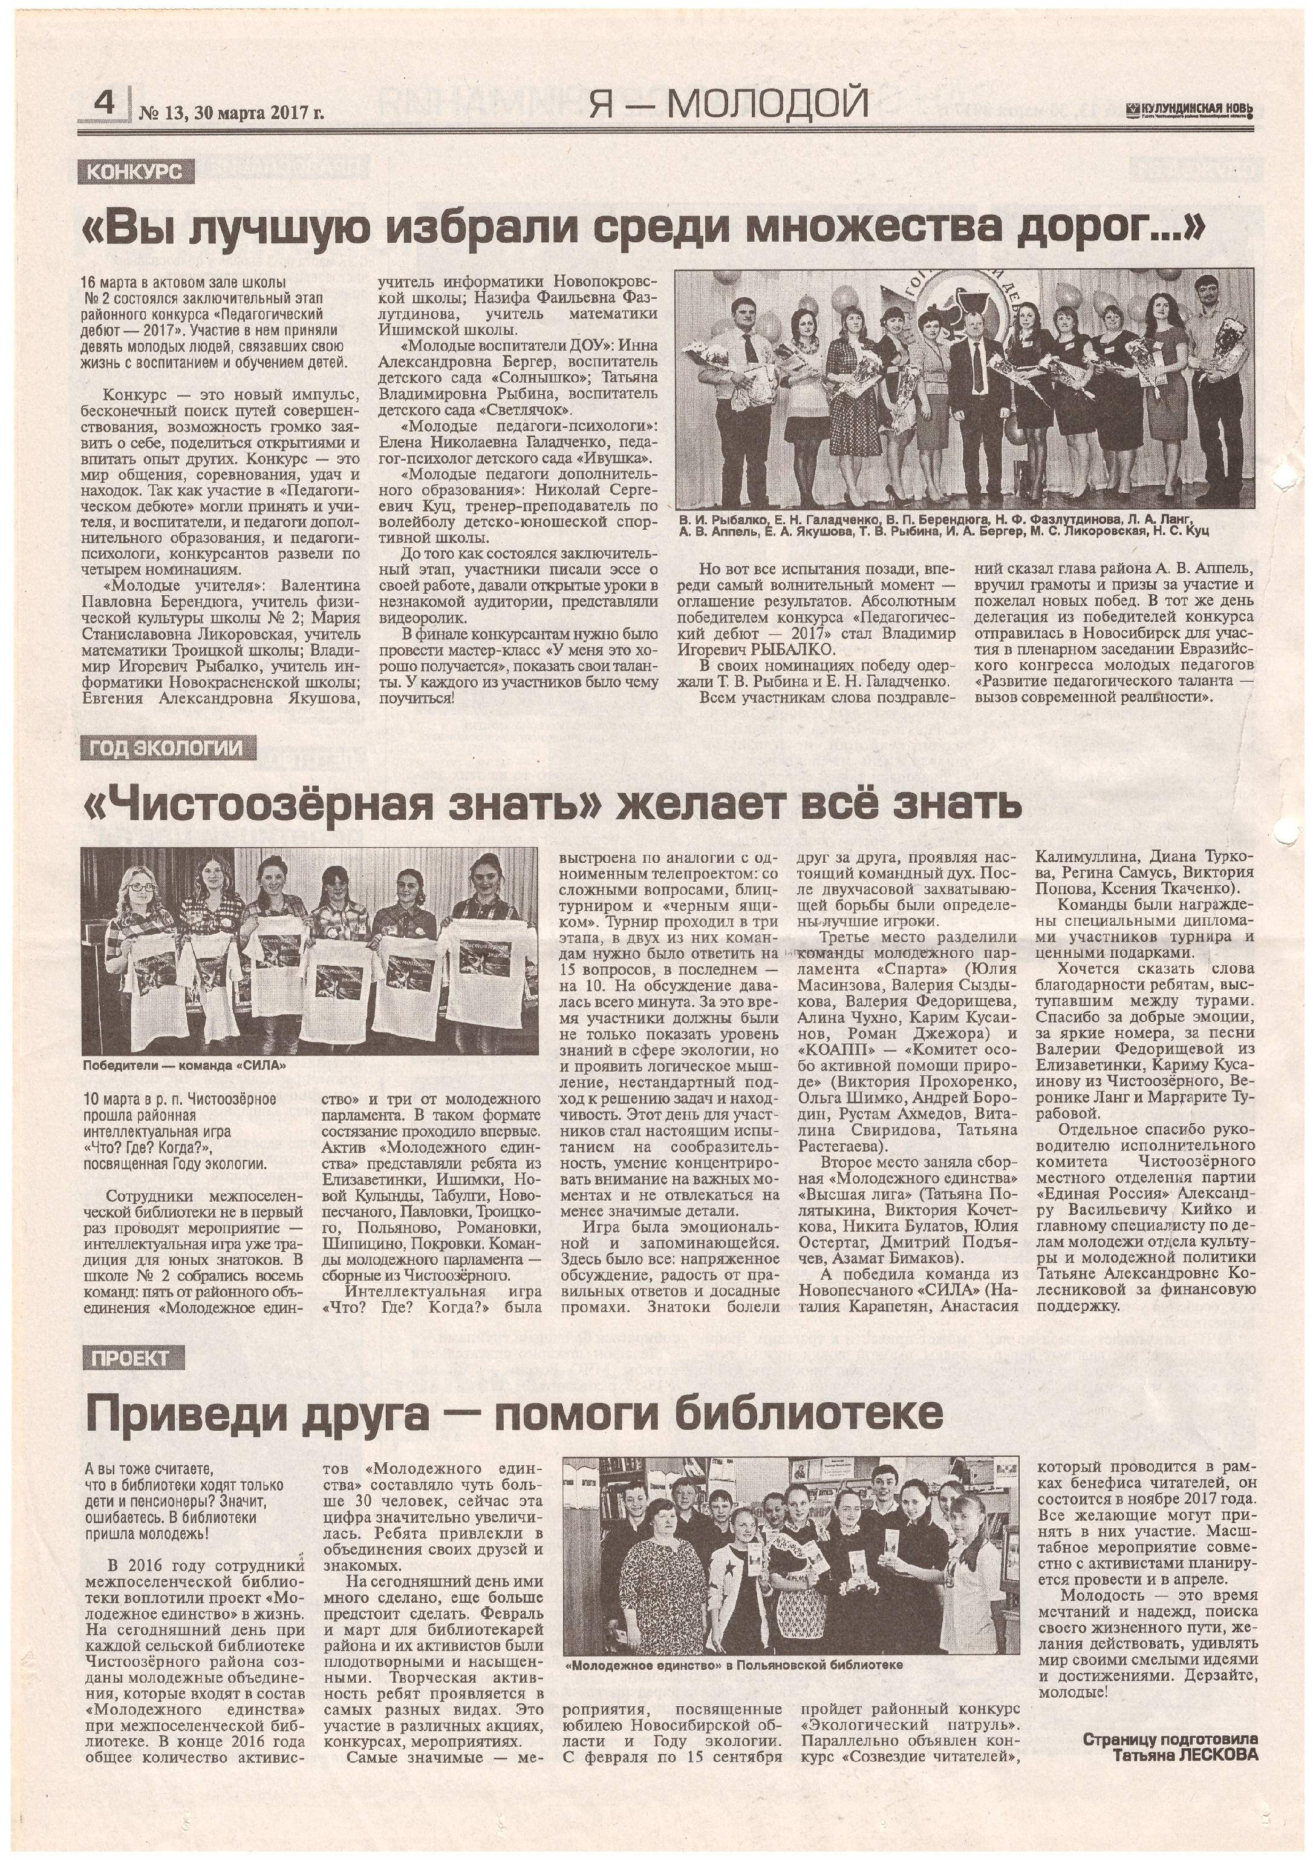
Приложение 3

